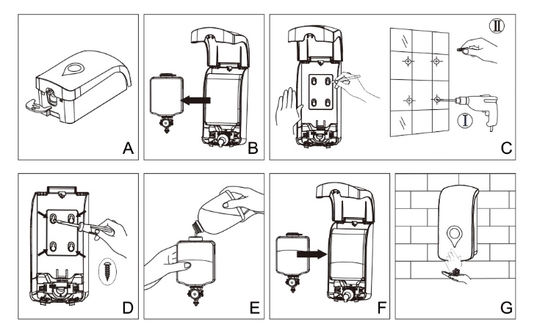
Étape 1 : Ouvrez la coque de surface à l’aide de la clé fournie (image A, Fig(1)).
Étape 2 : image B, Fig(1) :
- Sens de la flèche vers la face avant, et séparation de la coque inférieure.
- Commencez par pousser la tête de la pompe vers le bouton de gauche, puis sortez le flacon.
- Utilisez le mur comme référence et un stylo. Marquez le mur afin de percer les trous de fixation.
- Percez des trous aux endroits indiqués et insérez les chevilles fournies à cet effet.
- Coque inférieure avec vis de fixation.
Étape 3 : Versez le liquide dans le flacon après l’avoir installé (image D, Fig(1)).
Étape 4 : Il est possible d’utiliser des sachets jetables avec ces produits (image E, Fig(1)).

